Содержание и объем задания к занятию № 3

Изучить:
ГОСТ 2. 305-68 Изображения - виды, разрезы, сечения;

Выполнить графическую часть задания - по двум заданным видам геометрического тела (главному виду и виду сверху):
- построить 3D модель детали с помощью операций Операция выдавливания и Вырезать выдавливанием
- выполнить ассоциативный чертеж трех видов детали,
- выполнить на видах необходимые простые разрезы,
- проставить размеры;

Оформление задания

Задача выполняется на формате А3, расположенным горизонтально, в масштабе М1:1.

Рекомендации по выполнению ассоциативного чертежа:

- Ознакомиться с вариантом задачи.
- Провести мысленный анализ всей конфигурации детали по ее главному виду и виду сверху.
- Выбрать заданный формат и заполнить основную надпись.
- Разместить на поле формата три вида детали.
- На главном виде и на виде слева выполнить простые вертикальные разрезы. На симметричных видах выполняется половина вида половина разреза. Линией разграничения вида и разреза является осевая линия (вид слева, рис. 1). В случае, когда с осевой линией совпадает ребро разграничением является тонкая волнистая линия (вид спереди, рис.1).
- В случае необходимости выполнить местные разрезы (вид слева, рис. 2)
- Проставить необходимые размеры, распределив их по трем видам.

Образцы выполнения заданий
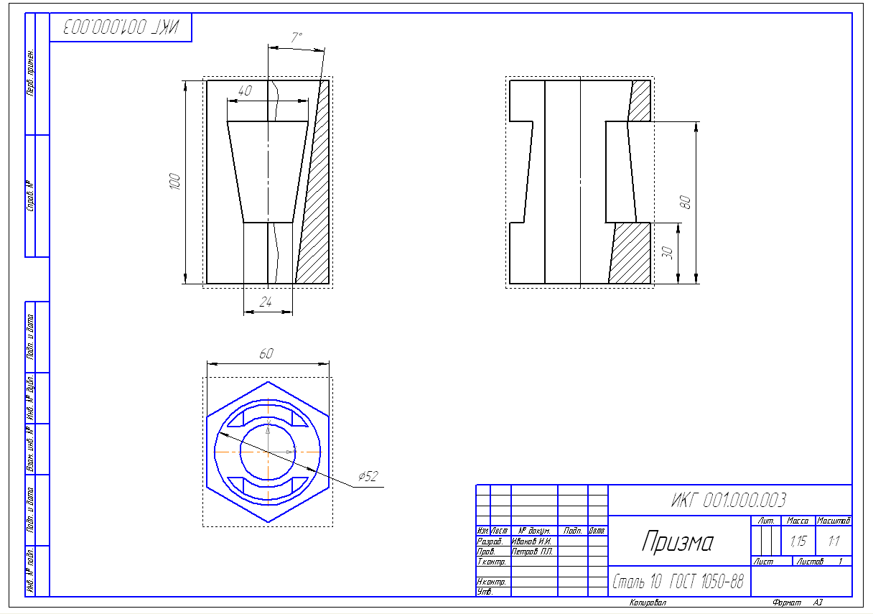
Рис 1
Рис. 2.

Варианты заданий

Вар. 1

Вар. 2

Вар.3

Вар. 4

Вар 5

Вар. 6

Вар. 7

Вар. 8

